Kwartel met appel op de grill
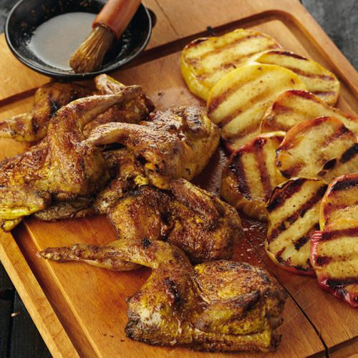

Ingrediënten:
- 4 kwartels
- 1 eetlepel kerriepoeder
- 4 eetlepels olijfolie
- 2 appels
- 1 eetlepel kaneelpoeder

Bereiden:
Verwarm de oven voor op 180 °C.
Halveer de kwartels. Meng het kerriepoeder met twee eetlepels olijfolie en smeer de kwartel hiermee in.
Snijd de appels in plakjes van een 0,5 centimeter. Je hoeft het klokhuis niet weg te halen. Meng de kaneel met twee eetlepels olijfolie en wrijf de appels hiermee in.
Leg de kwartels en de plakjes appel op de grill van de oven. Laat 10 tot 15 minuten grillen of tot alles gaar is.

